|  |  |  |
| --- | --- | --- |
| Девочка в шубке | сканирование0020.jpg | сканирование0021.jpg |
| сканирование0022.jpg | сканирование0023.jpg | сканирование0024.jpg |
| Снегурочка | сканирование0029.jpg | сканирование0028.jpg |
| сканирование0027.jpg | сканирование0026.jpg | сканирование0025.jpg |

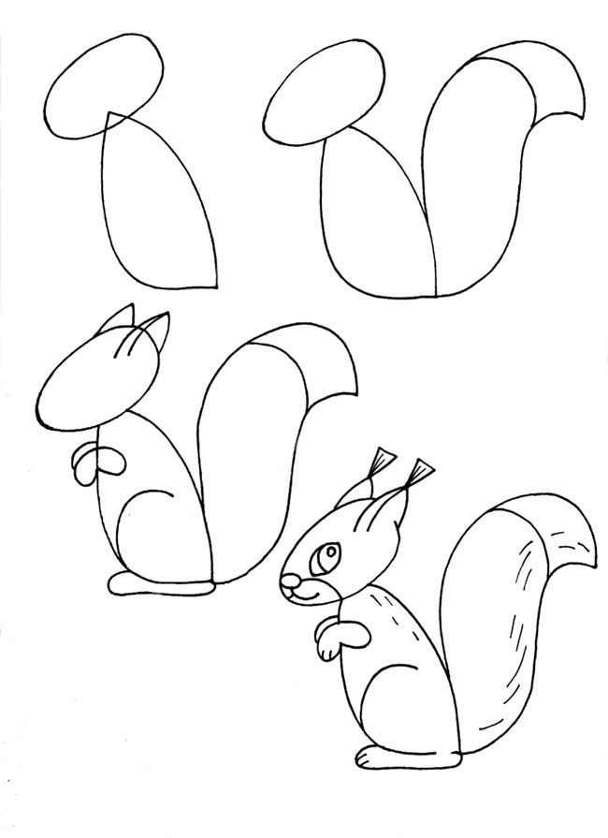

|  |  |
| --- | --- |
|  |  |
|  |  |

|  |  |  |
| --- | --- | --- |
| сканирование0061 | сканирование0062 | сканирование0059 |
| сканирование0001 | сканирование0058 | сканирование0060 |

|  |  |  |
| --- | --- | --- |
| сканирование0065 | сканирование0001 | сканирование0068 |
| сканирование0066 | сканирование0064 | сканирование0067 |
| сканирование0074 | сканирование0073 | сканирование0078 |
| сканирование0077 | сканирование0079 | сканирование0080 |
| сканирование0074 | сканирование0073 | сканирование0078 |
| сканирование0081 | сканирование0082 | сканирование0083 |
| сканирование0095 | сканирование0096 | сканирование0097 |
| сканирование0099 | сканирование0100 | сканирование0101 |

|  |
| --- |
| сканирование0123 |
| сканирование0121 |
| сканирование0122 |
| сканирование0120 |
| сканирование0118 |
| сканирование0119 |

|  |  |
| --- | --- |
|  |  |
|  |  |
| D:\ДЕМЕНТЬЕВА 1\ТЕХНОЛОГИЧЕСКИЕ КАРТЫ\ЖИВОТНЫЕ\image028.jpg | D:\ДЕМЕНТЬЕВА 1\ТЕХНОЛОГИЧЕСКИЕ КАРТЫ\ЖИВОТНЫЕ\image028.jpg |
| D:\ДЕМЕНТЬЕВА 1\ТЕХНОЛОГИЧЕСКИЕ КАРТЫ\ЖИВОТНЫЕ\image028.jpg | D:\ДЕМЕНТЬЕВА 1\ТЕХНОЛОГИЧЕСКИЕ КАРТЫ\ЖИВОТНЫЕ\image028.jpg |

|  |
| --- |
|  |
|  |
|  |
|  |

|  |  |
| --- | --- |
|  |  |
|  |  |